Свободные ниши инвестирования
Большеигнатовского муниципального района

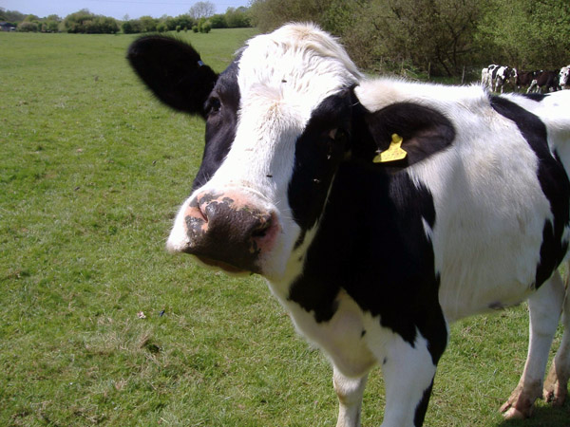

1. Наименование ниши
1. Разведение мясных пород КРС для производства мяса
Основные характеристики инвестиционной ниши
Соответствие приоритетам развития муниципального образования | Соответствие приоритетам развития района, повышение инвестиционной привлекательности территории, развитие рынка производства мяса, увеличение налогов в бюджет, повышение занятости населения за счёт создания новых рабочих мест. Данная ниша соответствует приоритетным направления развития региона, в Республике Мордовия по итогам 2020 года произведено 339,218 тыс. тонн мяса скота и птицы.
Потенциальная потребность в продукте (в услуге) | За 12 месяцев 2020 г. произведено скота и птицы в сельскохозяйственных организациях и крестьянских (фермерских) хозяйствах 479,3 тонны (к АППГ 89%). В расчете на 1 жителя произведено 73,3 кг, при среднереспубликанском уровне 441,5 кг
Потенциальная емкость рынка сбыта в год | не менее 1,5 млн. в год

Конкурентное окружение
На территории района 9 сельхозтоваропроизводителей занимаются молочным скотоводством, из них: - ООО «8-ое Марта» - в 2020 году произвело 45,5 % мяса в общем объеме районного производства мяса - 217,9 тонны (к АППГ 81 %).
В 2020 году ООО «Воля» произвело 32,4 % мяса в общем объеме районного производства мяса - 155,2 тонны (к АППГ 87 %).
ИП ГКФХ «Кабаев В.Ю.» в 2020 году было произведено 7,4 % мяса в общем объеме районного производства мяса - 35,2 тонны (к АППГ 159 %).
В 2020 году ИП ГКФХ «Кабаев Ю.А.» было произведено 8 % мяса - 37 тонн (к АППГ 131 %).
В 2020 году ИП ГКФХ «Краснощеков А.В.» было произведено 4,1 % мяса в общем объеме районного производства мяса. В 2020 году произведено 19,5 тонны мяса (к АППГ 118 ). Еще в 4-х фермерских хозяйствах произведено 14,5 тонн мяса КРС.
Потенциальный инвестор располагает всеми необходимыми возможностями для реализации инвестиционного проекта в данной нише.

Почему Большеигнатовский муниципальный район
Обеспеченность кормовыми ресурсами; выгодное приграничное положение района, по территории которого проходит автомагистраль Саранск — Большое Игнатово; пограничное расположение района с Нижегородской областью; наличие земельных ресурсов для ведения сельскохозяйственного производства (как растениеводства, так и животноводства); предусмотрены меры поддержки сельхозпроизводителей со стороны правительства региона, в частности, государственные гарантии, субсидии; правительство республики поддерживает развитие данной отрасли (как одной из самых развитых, в том числе по субъектам Российской Федерации) для обеспечения продовольственной безопасности страны.

Предполагаемые площадки для размещения
Площадка
Общая площадь (га); | 96
Электроэнергия (+/-) | +
Газ (+/-) | +
Водоснабжения, водоотведения(+/-) | -
Железная дорога,автодорога(+/-) | +

Категория земли - Земли сельскохозяйственного назначения
Вид разрешенного использования - Для сельскохозяйственного производства
Общая площадь участка – 96 га.

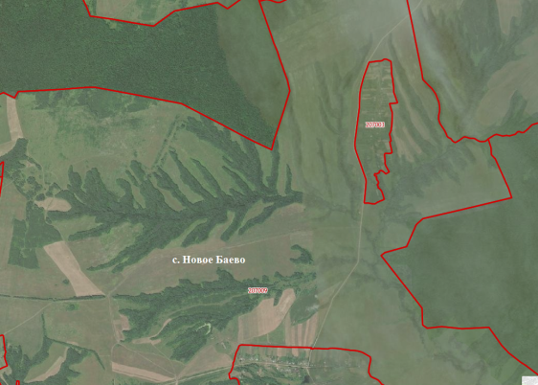

Рис. 1 – Местоположение земельного участка
Земельный участок для инвестиционного проекта (строительства) расположен по адресу: Республика Мордовия, Большеигнатовский муниципальный район, с. Новое Баево, кадастровый номер 13:05:0207009:1 (на кадастровом учете стоит общедолевой участок площадью 1325,87 га, требуется уточнение местоположения границ земельного участка площадью 96 га).



2. Наименование ниши
Разработка и производство лечебно-профилактических препаратов ветеринарного назначения
Основные характеристики инвестиционной ниши
Соответствие приоритетам развития муниципального образования | Производство вакцин и пробиотиков. Соответствие приоритетам развития района, повышение инвестиционной привлекательности территории, развитие рынка производства молока, увеличение налогов в бюджет, повышение занятости населения за счёт создания новых рабочих мест. Уникальность биотехнологичного производства пробиотиков ветеринарного назначения. В Республике Мордовия данная ниша свободна.
Потенциальная потребность в продукте (в услуге) | На территории Большеигнатовского муниципального района и Республики Мордовия данная ниша свободна.
Потенциальная емкость рынка сбыта в год | 150 млн. доз вакцин, 4 тонны пробиотиков, 10 млрд. руб.

Конкурентное окружение
На территории Большеигнатовского муниципального района и Республики Мордовия данная ниша свободна. Потенциальный инвестор имеет конкурентные преимущества на данном рынке в Республике Мордовия.
Почему Большеигнатовский муниципальный район
На территории Большеигнатовского муниципального района и Республики Мордовия данная ниша свободна. Потенциальный инвестор имеет конкурентные преимущества на данном рынке в Республике Мордовия.

Предполагаемые площадки для размещения
Площадка
Общая площадь (га); | 14,8
Электроэнергия (+/-) | +
Газ (+/-) | +
Водоснабжения, водоотведения (+/-) | -
Железная дорога, автодорога (+/-) | +

Категория земли - Земли сельскохозяйственного назначения
Вид разрешенного использования - Для сельскохозяйственного производства
Общая площадь участка - 14,8 га.

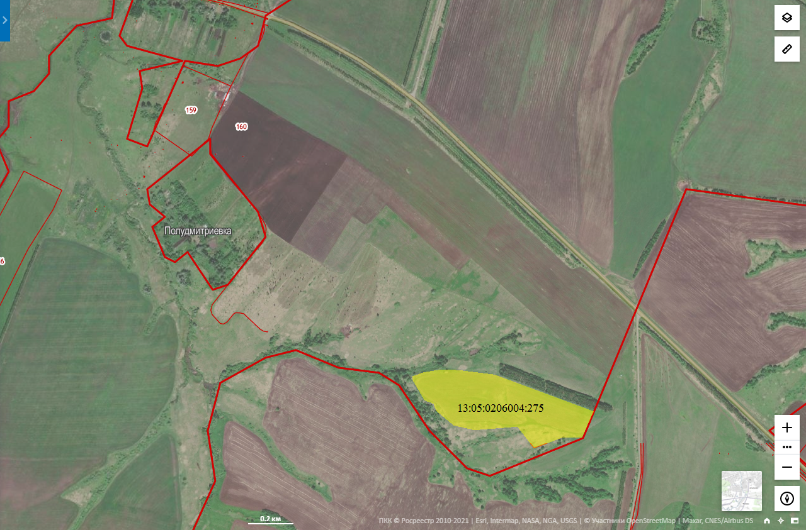

Рис. 1 – Местоположение земельного участка
Земельный участок для инвестиционного проекта (строительства) расположен по адресу: Республика Мордовия, Большеигнатовский муниципальный район, с Кучкаево, кадастровый номер 13:05:0206004:275

